MATERIALES DEL GRUPO DE TRABAJO

“ELABORACIÓN DE CAJAS DE LUZ Y MATERIALES ESPECÍFICOS PARA SU USO EN EL ÁREA DE MATEMÁTICAS DENTRO DE UN CENTRO DE EDUCACIÓN ESPECIAL”

- FABRICACIÓN: Se han fabricado tres cajas de luz portátiles de diferentes tamaños y una mesa de luz.

- CAJA DE LUZ GRANDE (60X37)
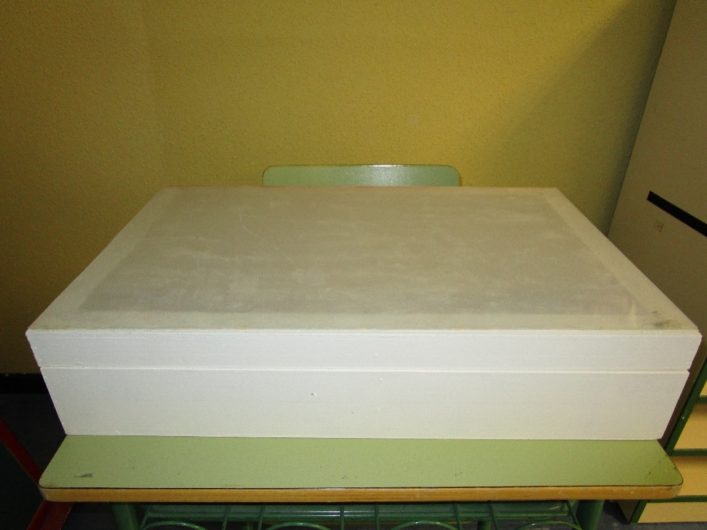

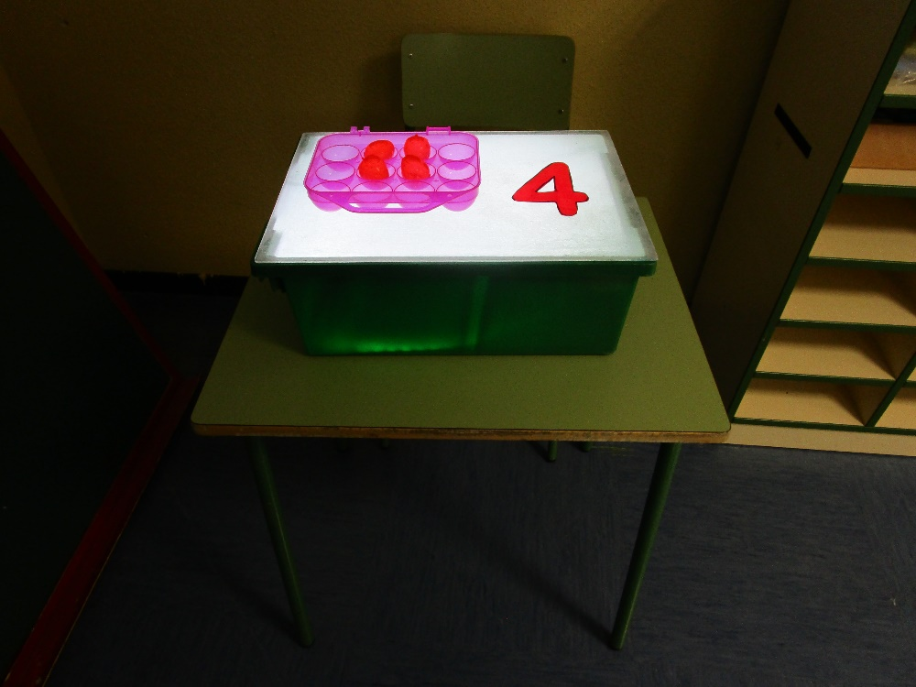
- CAJA DE LUZ PEQUEÑA (40X30)

- CAJA DE LUZ VERTICAL (60X40)
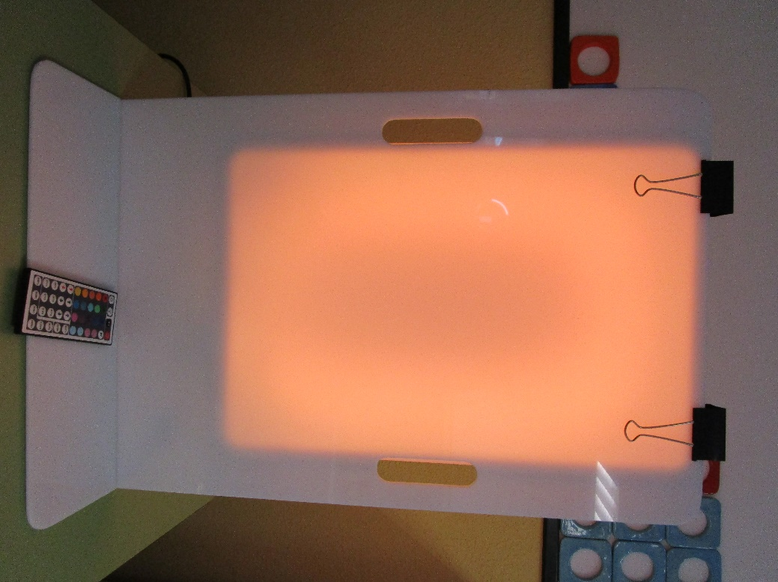

- MESA DE LUZ
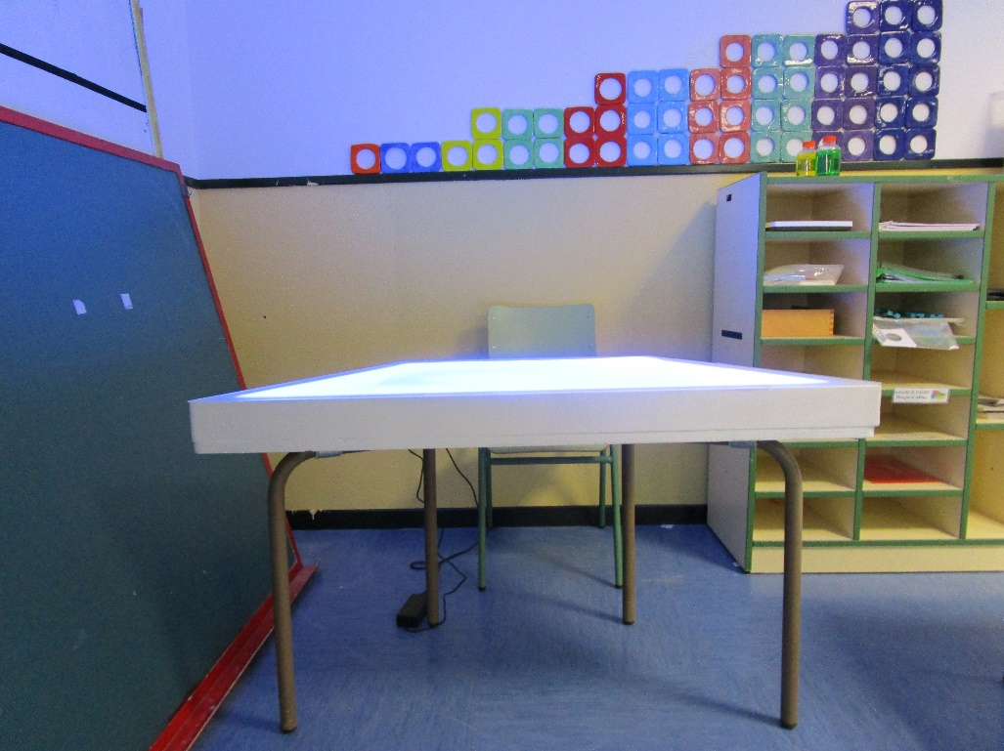

- ELABORACIÓN – RECOPILACIÓN DE MATERIALES: Se organizan en los tres niveles programados para trabajar el área de matemáticas en un centro de Educación Especial. A continuación, se muestran algunos ejemplos:

2.1 NIVEL MULTISENSORIAL
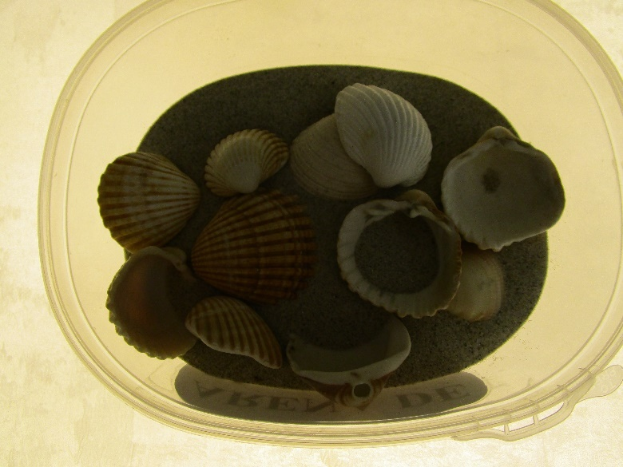

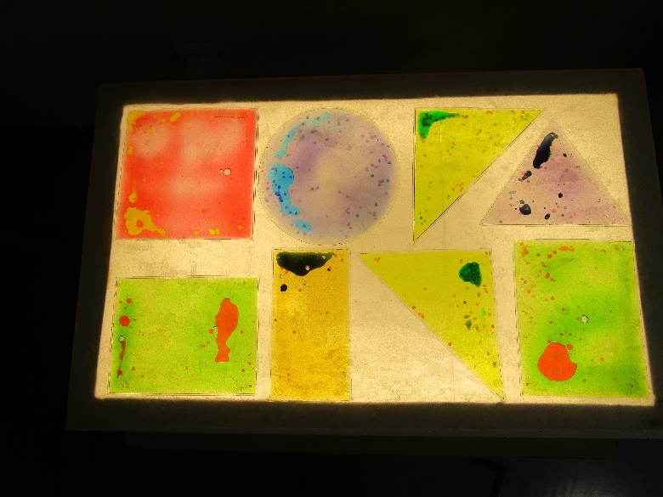

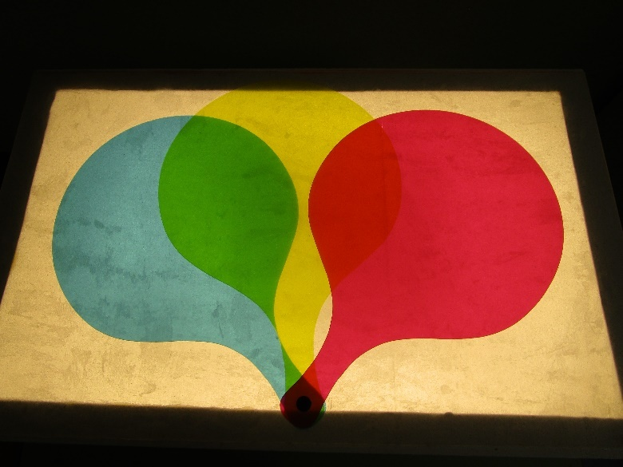

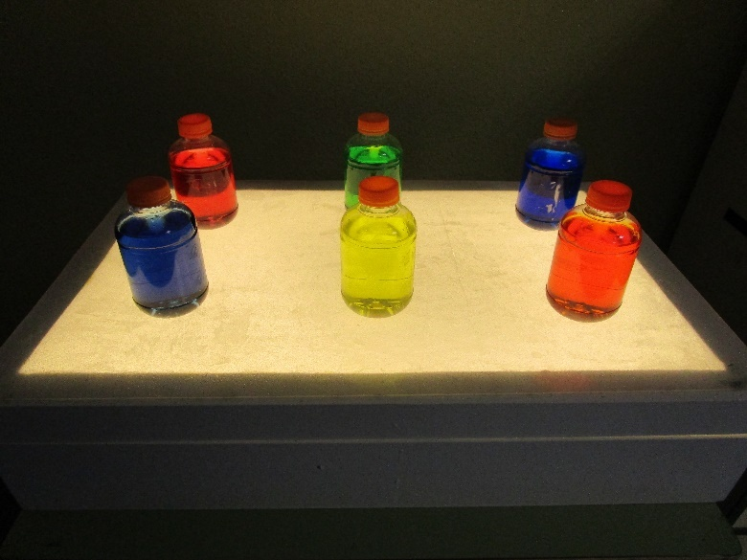

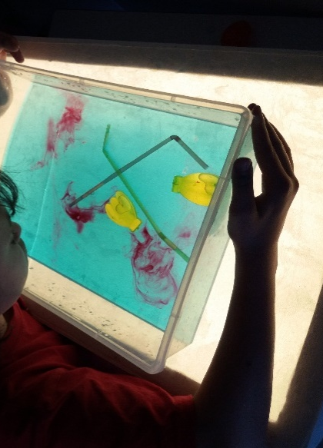
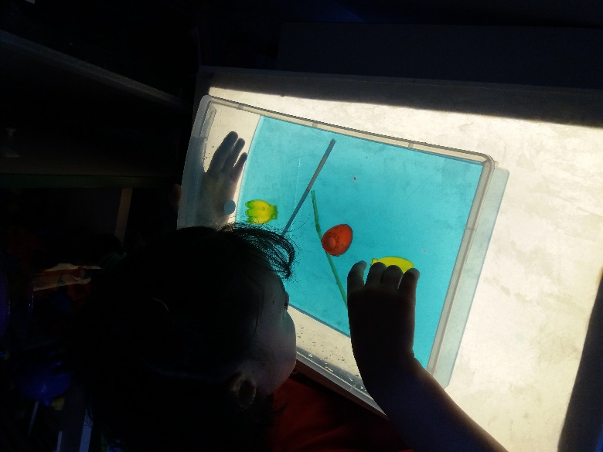
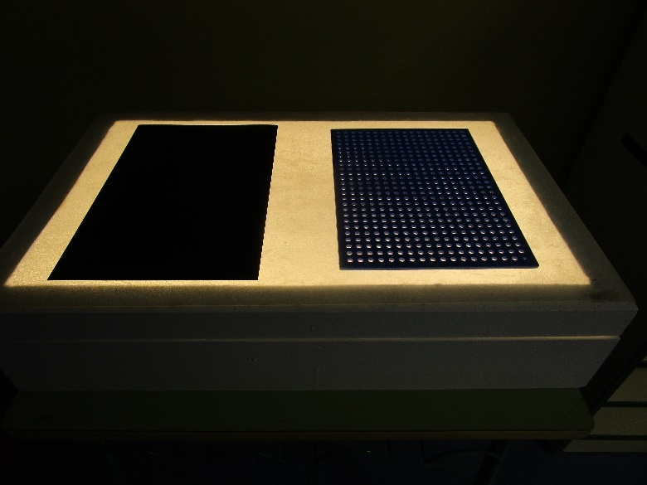

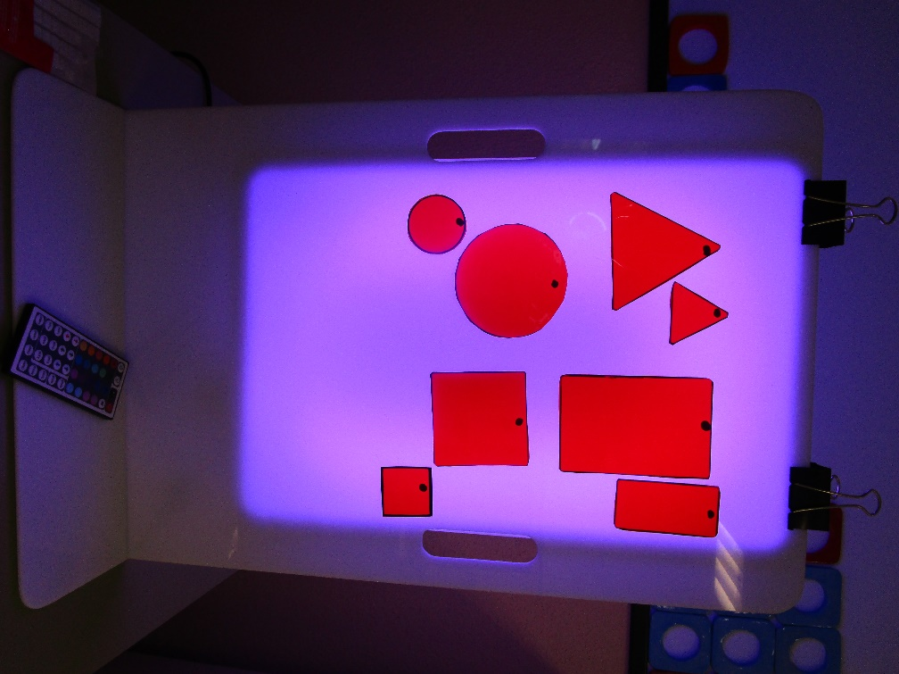

2.2 NIVEL DE ESTIMULACIÓN DE HABILIDADES MATEMÁTICAS:

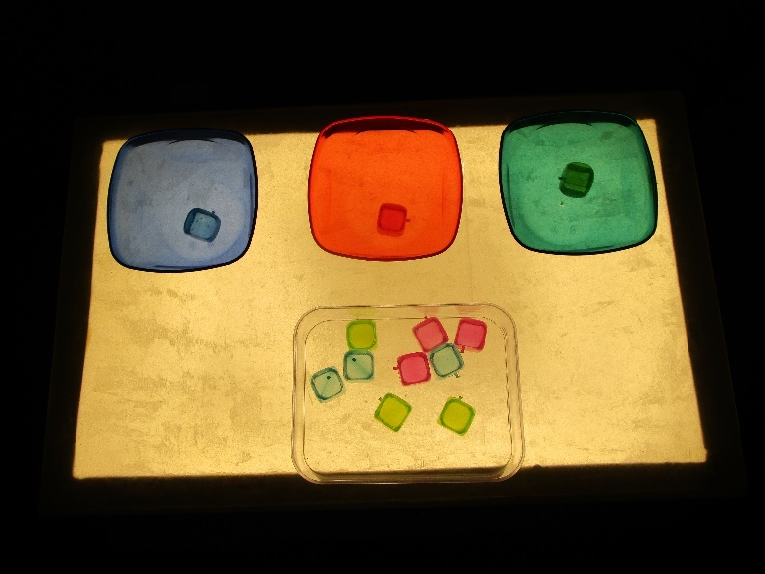

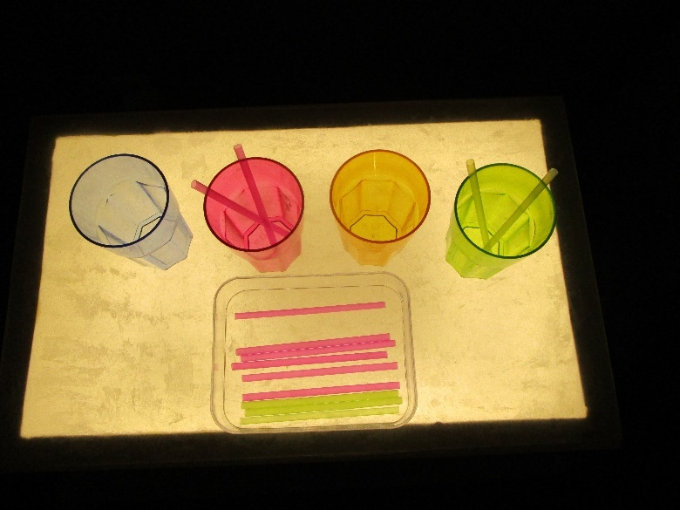

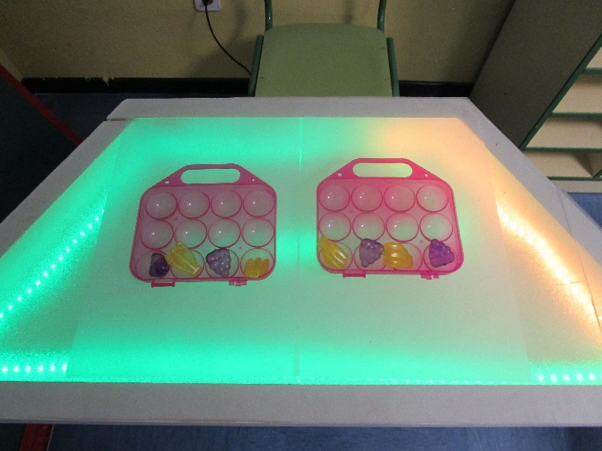

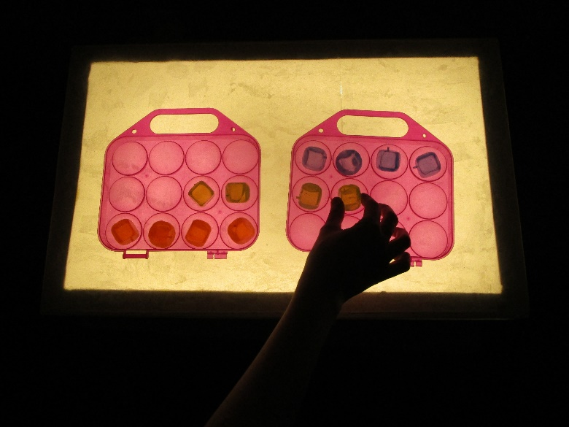

2.3 NIVEL DE HABILIDADES MATEMÁTICAS BÁSICAS:

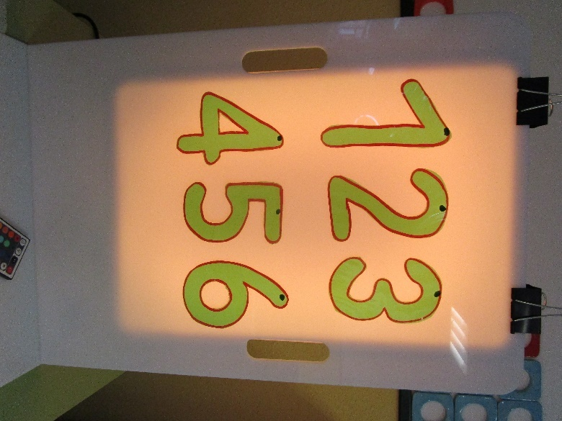
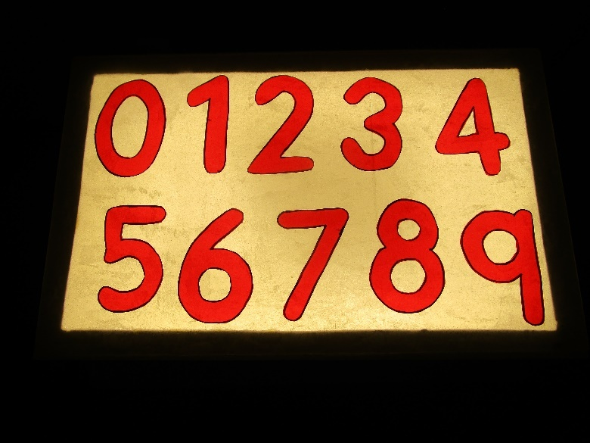

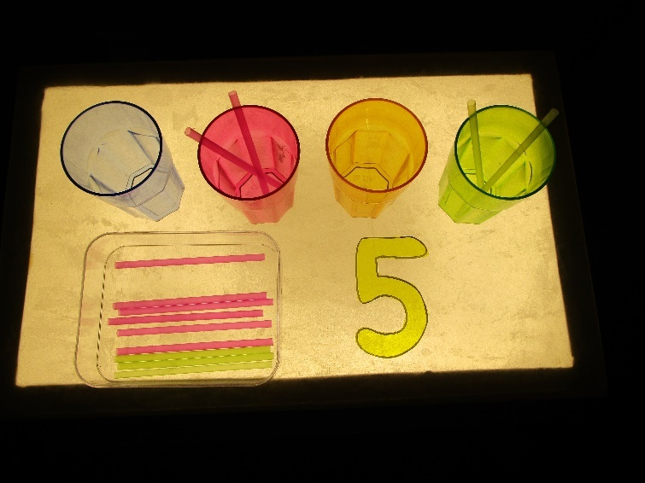
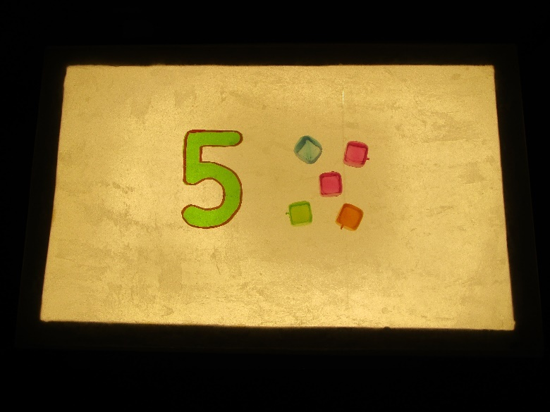

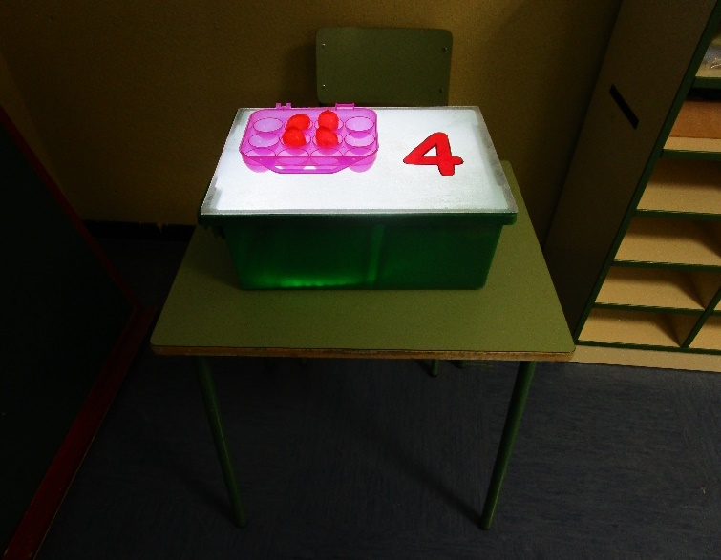
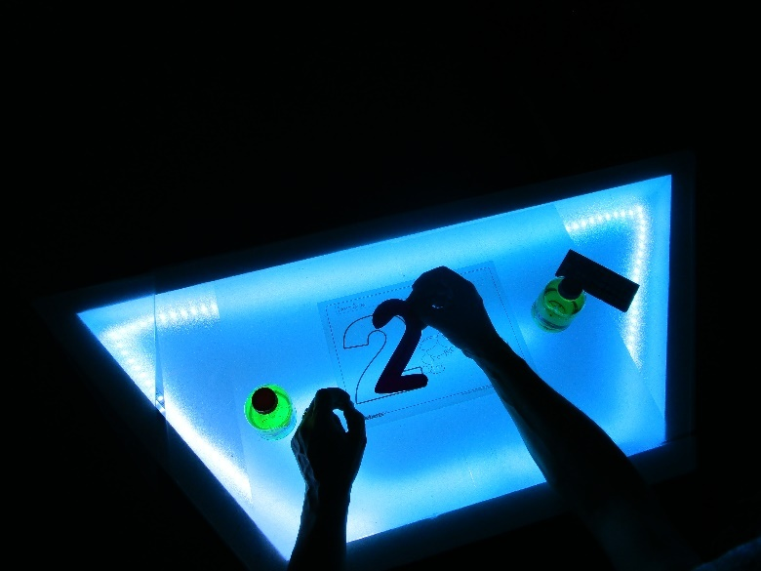

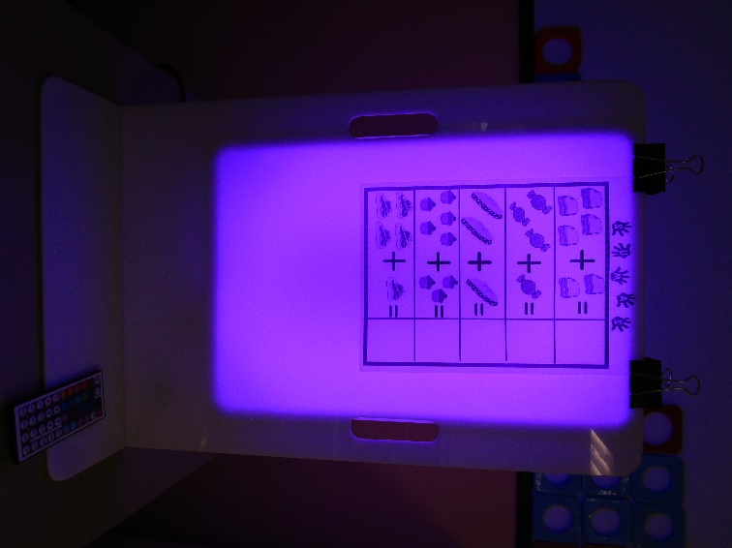
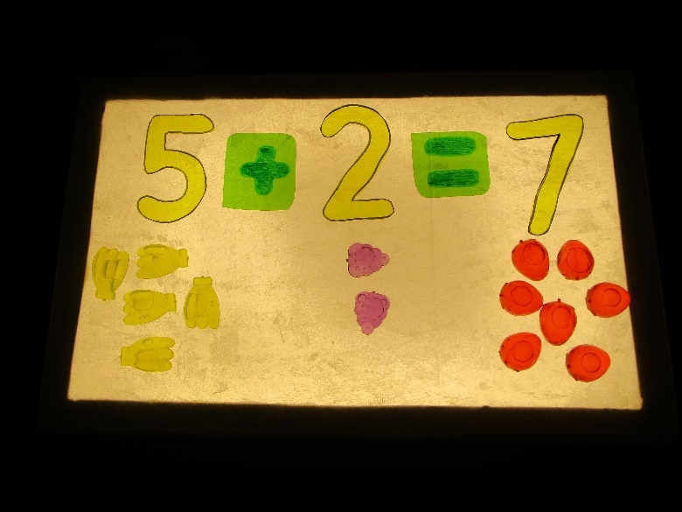

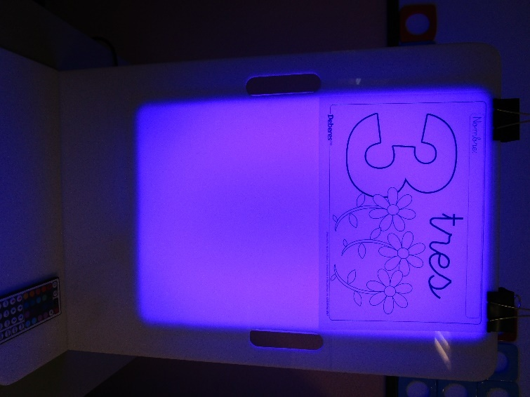

- Contrastar la aplicación educativa y la efectividad de los materiales elaborados a través de una ficha de recogida de datos que se muestra a continuación:

INFORME/PROTOTIPO
RECOGIDA DE DATOS CAJAS DE LUZ

ALUMNO
Edad
Afectación | (Señalar tipo de afectación) | Alta
 |  | Media
 |  | Baja
Grupo y profesional

PRERREQUISITOS
 | Alta | Media | Baja
Motivación/Interés
Atención
Memoria
Capacidad manipulación

ACTIVIDAD/ES REALIZADAS
Nivel de trabajo  (Señalar con una X) | Multisensorial |  | Estimulación de habilidades matemáticas |  | Habilidades matemáticas básicas
Objetivos:
Grado de consecución de los objetivos  (Señalar con una X) | Alto
 | Medio
 | Bajo
Dificultades encontradas
Propuestas de mejora

SEGURIDAD/IDONEIDAD DE LA CAJA Y DE LOS MATERIALES (Valorar de 1 a 10)

CAJA  Especificar cuál: | Seguridad | Ubicación |  | Movilidad/  Desplaza-miento | Manipula-ción | Iluminación | Tamaño | Forma
MATERIALES DIDÁCTICOS  Especificar cuáles: | Ingestión | Rotura |  | Toxicidad | Adaptación a objetivos | Variedad | Utilidad | Versatilidad
Dificultades encontradas
Propuestas de mejora

